**С сегодняшнего дня регистрация служебных записок, которые передаются на уровне подразделений, в ЕСЭДД осуществляется самостоятельно**. Речь идет о служебных записках от начальника отдела начальнику отдела. Начальник организационного управления так же входит в эту систему.

В настоящее время у всех на рабочих столах ЕСЭДД появился виджет «Новый внутренний».

Это значит, что теперь всем дано право регистрировать в ЕСЭДД внутренние документы, т.е. служебные записки (можно кстати и протоколы совещаний . Тоже очень удобно).

Основные преимущества – не надо никуда бегать.  Сами написали, зарегистрировали, записке присвоился автоматом номер и записка автоматом пошла тому, кому предназначена по ЕСЭДД.

При этом, такая служебная записка имеет полную юридическую силу. То, что кто-то не посмотрел её вовремя в ЕСЭДД, это уже проблемы того, кто не посмотрел.

**Внимание!  До полного решения вопросов с электронной цифровой подписью, служебные записки на председателя и замов и служебные записки, подписанные председателем и замами, ходят в бумажном виде.**

Есть 2 удобных варианта создания/регистрации служебных записок в ЕСЭДД.

Сценарий №1:

1. Сотрудник отдела создает служебную записку в Word.
2. Сотрудник создает регистрационную карточку служебной записки в ЕСЭДД, прикладывает документ Word и отправляет на подпись начальнику отдела.
3. Начальник отдела в ЕСЭДД получает проект служебной записки. Либо отклоняет на доработку, либо нажимает кнопку «подписать» и документ уходит адресатам, которых заполнил сотрудник во время создания карточки служебной записки.

Сценарий №2:

1. Начальник отдела сам создает служебную записку в Word.
2. Начальник отдела сам создает карточку служебной записки в ЕСЭДД и прикладывает документ Word.
3. Начальник отдела сам подписывает и отправляет служебную записку корреспондентам.

На самом деле, **всё очень просто**.

Сейчас мы проиграем в картинках простой вариант и всё всем сразу станет понятно.

Необходимо сделать служебную записку от начальника отдела на начальника организационного управления о переносе документов.

Эксперимент был проведен на примере отдела организации дорожного движения.

Итак, сотрудник отдела Коноплев А.К. создает служебную записку в Word

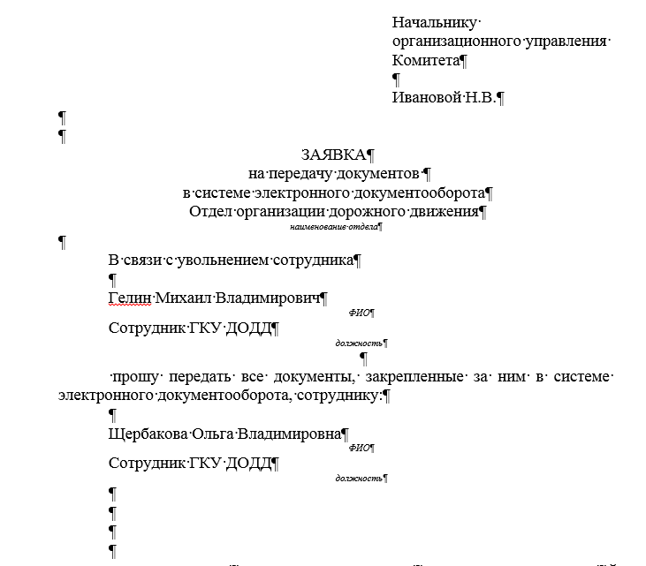

После этого Коноплев А.К. идет в ЕСЭДД и нажимает виджет  «Новый внутренний»

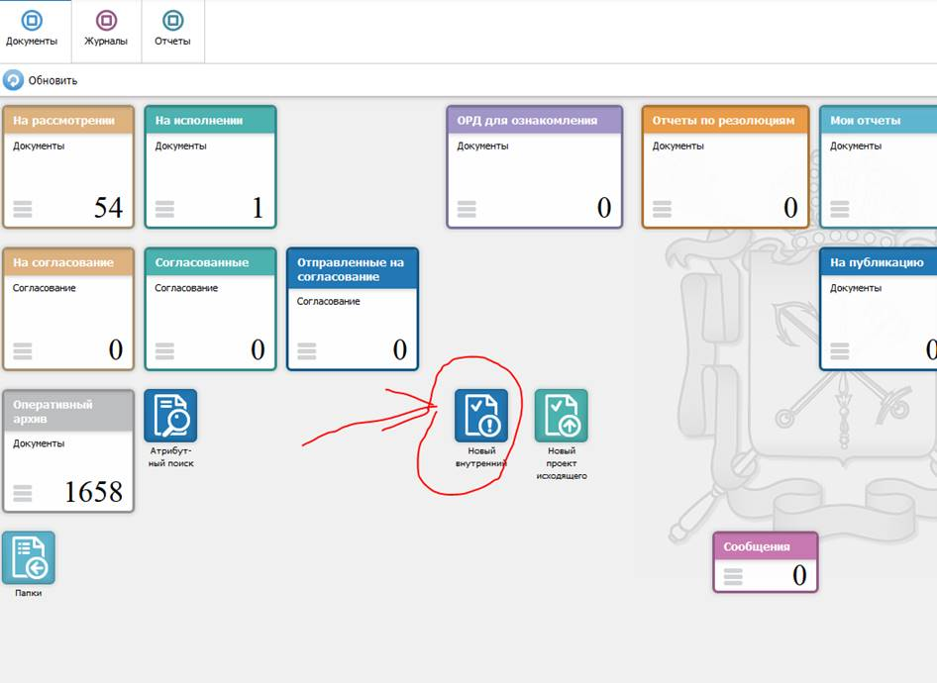

В открывшейся карточке необходимо выбрать

Вид документа: служебная записка

Кому: выбрать корреспондента или несколько корреспондентов. Кстати, можно использовать группу о чем писалось раньше. Т.е. одним махом выбрать всех начальников отделов.

Наименование:

Исполнитель:

Кто подписал:

Файл документа: прикладывается созданный ранее файл в Word.

В Верхнем правом углу можно поставить «срок по документу»

И нажать «сохранить»

Всё как на картинке ниже

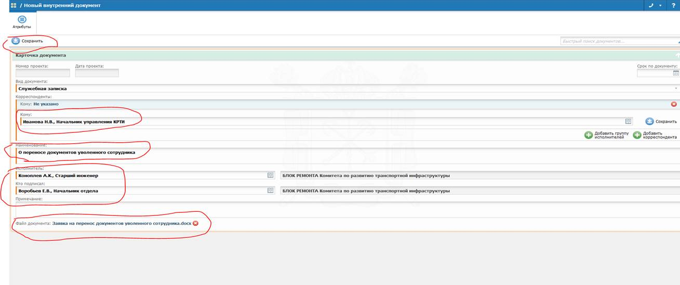

Далее нажимаем «Отправить на согласование». Документ идет на согласование тому, кто стоит в поле «Кто подписал». Т.е. Воробьеву Е.В.

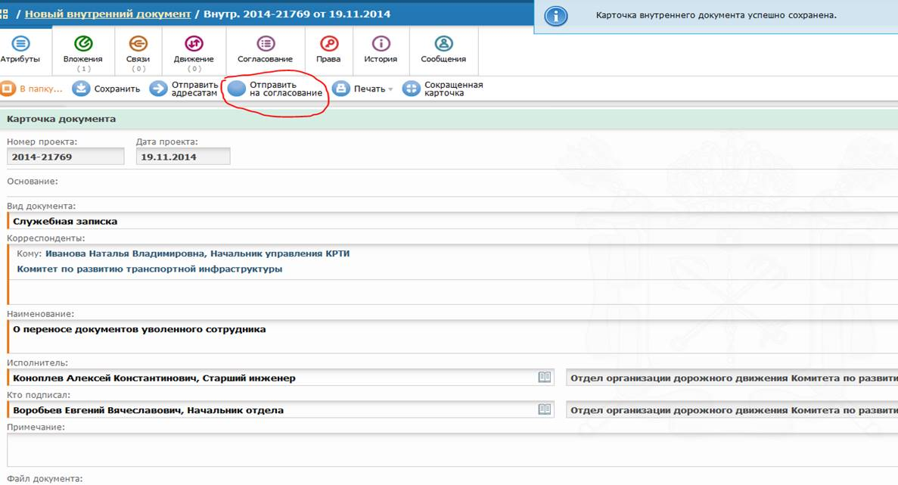

Далее открывается карточка, где в принципе можно добавить цепочку согласований до начальника.

Сейчас просто нажимаем «Отправить на согласование»

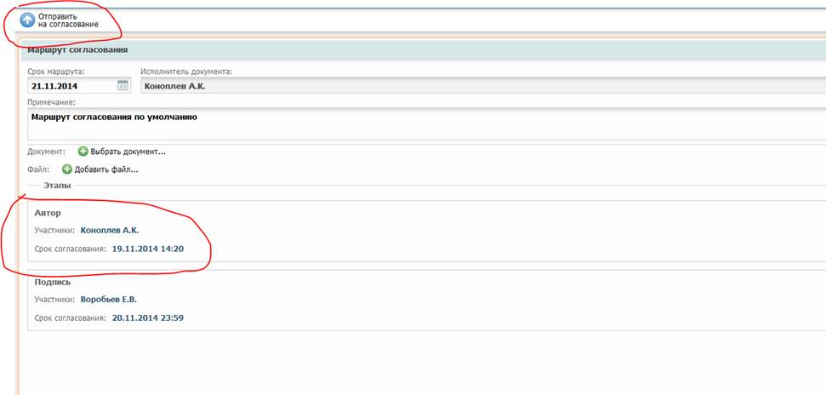

Всё. Коноплев А.К. свою работу выполнил. Подготовил служебку за подписью начальника.

Теперь у начальника отдела Воробьева Е.В.  в виджете «На подпись» появился документ.

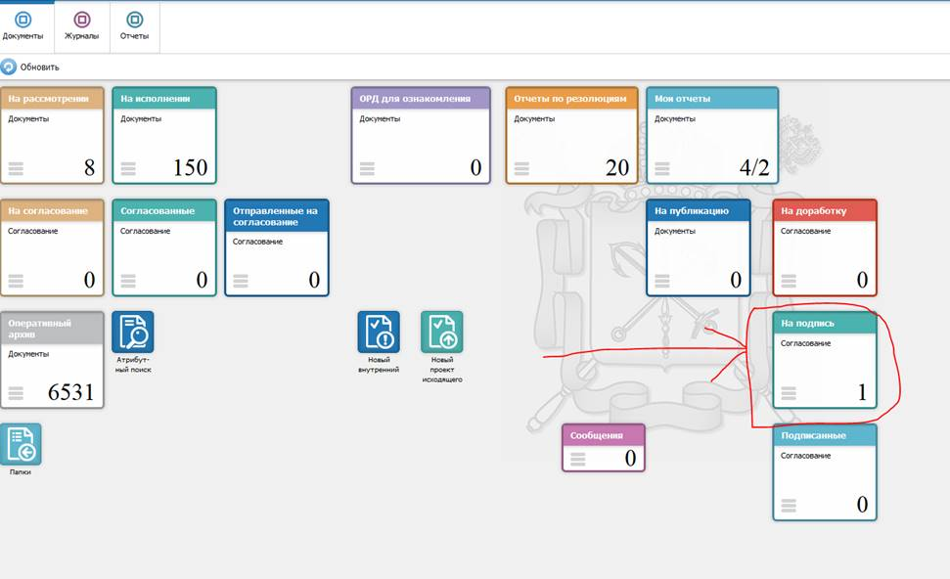

Открыв этот документ, Воробьев Е.В., может посмотреть созданный вордовский файл и либо отклонить, если ему не понравилась служебная записка, либо «Подписать» её.

В нашем примере записка написана хорошая и Воробьев Е.В. подписывает её.

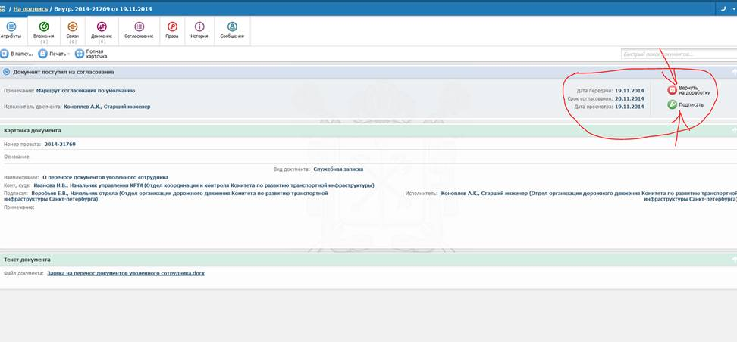

Служебная записка у Воробьева Е.В. появляется в виджете «Подписанные»

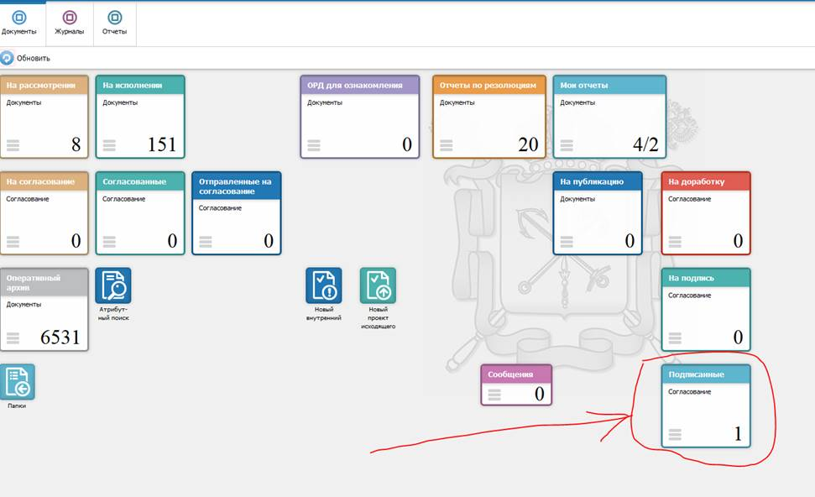

Вот и всё! Служебная записка была создана и отправлена по ЕСЭДД в мой адрес (Ивановой Н.В.)

Всё быстро и просто. И никуда ходить не надо.

Дальше просто рассмотрим как служебная записка должна отработаться и закрыться.

У меня (Ивановой Н.В.) служебная записка появляется в виджете «На рассмотрении».

Я могу открыть карточку записки и посмотреть приложенный вордовский файл записки

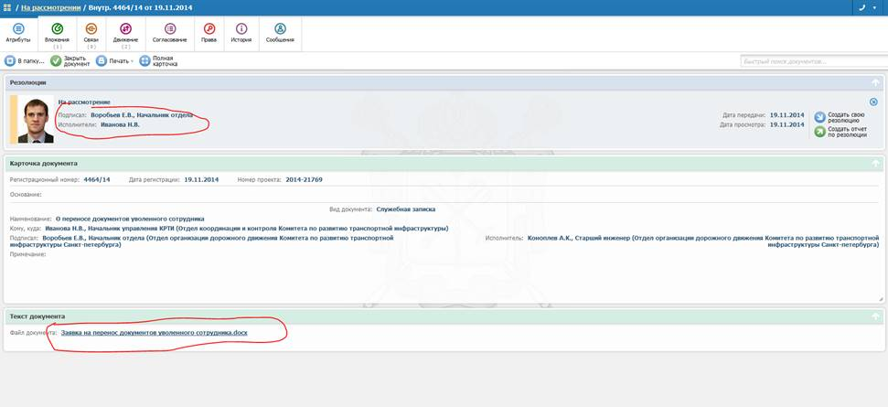

Далее я (Иванова Н.В.) накладываю резолюцию «На исполнение» Кравцу Д.И.

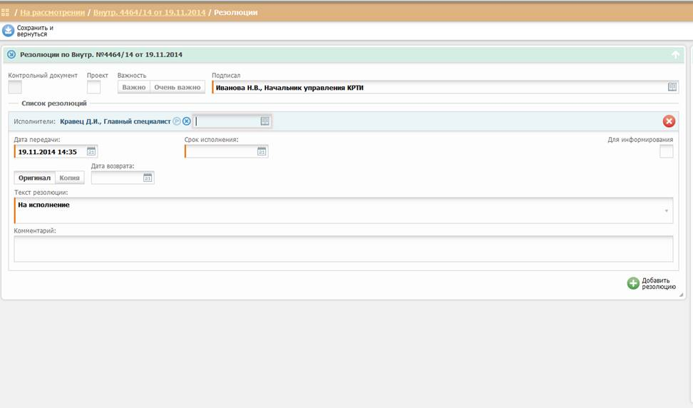

Кравец Д.И. проводит операцию по переносу документов и пишет мне (Ивановой Н.В.) отчет по резолюции.

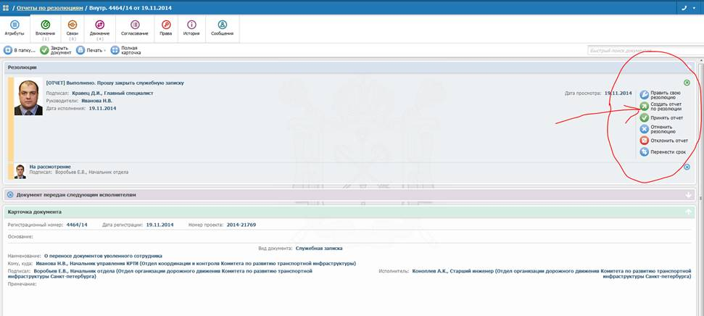

Иванова Н.В. видит отчет Кравца Д.И. и пишет отчет Воробьеву Е.В. В принципе, Кравец Д.И. мог бы сразу написать отчет Воробьеву Е.В., но мы рассмотрели всю цепочку.

У Воробьева Е.В. отчет появляется в виджете «Отчеты по резолюциям»

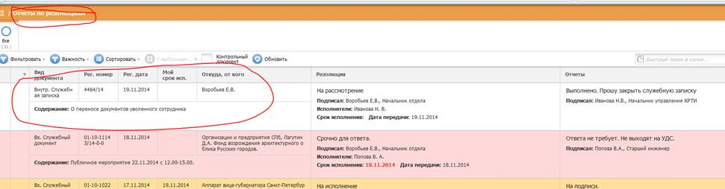

Он читает отчет и кнопкой «Закрыть документ» закрывает служебную записку.

Всё! Прошел полный жизненный цикл служебной записки. **Кто её создал, тот её и закрыл**, убедившись, что всё выполнено.

Служебная записка у всех ушла в архив.

При этом, **всё осталось зафиксированным в ЕСЭДД и никому никуда не пришлось бегать**.